29.03.2018 року на базі Комунального закладу освіти «Навчально-виховне об’єднання № 136 «Класична гімназія №136 ім. Кирила і Мефодія – початкова школа – дошкільний навчальний заклад – валеологічний центр» Дніпровської міської ради відбувся міський методологічний семінар для директорів ліцеїв, гімназій, навчально-виховних комплексів, спеціалізованих шкіл з теми : «Технопарк. Лабораторія педагогічного успіху».
Відкрили семінар учні гімназії екскурсією до дитячого музейного центру ім. В.Б. Письменного.
Під час проведення теоретичного модуля розглянуто питання «Стан розвитку інноваційної освітньої діяльності у закладах освіти м. Дніпра» (доповідач – Башкатова Л. М., методист з питань роботи з керівними кадрами методичного центру).
Директор НВО №136 Євсевська Н. В. виступила з доповіддю-презентацією «Інноваційна концептуальна модель розвитку навчального закладу - платформа модернізації освітнього простору».
Заступник директора з навчально-виховної роботи Горожанкіна О.С.ознайомила учасників семінару з експериментальною моделлю формування професійної культури педагога Школи майбутнього як ресурсом успішності педагога.
Проректор ДАНО, кандидат філософських наук, доцент Ватковська М. Г. виступила з темою «Завдання керівника закладу освіти у створенні сучасного освітнього середовища».
Практичний модуль був представлений творчими лабораторіями педагогів закладу, які продемонстрували реалізацію компетентнісного підходу та ідею партнерства між учасниками освітнього процесу НВО№136 як експериментального закладу Всеукраїнського рівня:
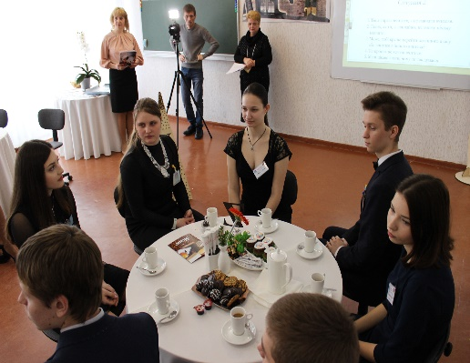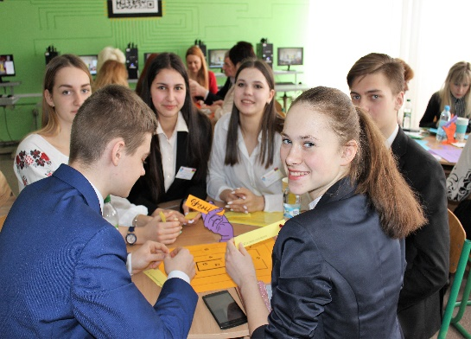
Лабораторія - Інтелектуальна кав’ярня. Проект «Педагогічні полілоги фізиків та ліриків», модератори: заступник директора з НВР НВО№136 Горожанкіна О.С.та методист з викладання іноземних мов Кирилюк. В.В.
Лабораторія - Критерійний покер. Проект «Дослідження чинників, що забезпечують конкурентноспроможность та інноваційну привабливість випускника Нової української школи в експерт-фокус групах «ДУУБ», модератори: заступник директора з НВР НВО№136 Алмазова О.В.та методист НВО№136 Федорцова. В. О.
Лабораторія - Засідання інтелектуально - креативного клубу «Дебати». Проект «Для урегулювання конфлікту на Донбасі необхідно ввести миротворчі сили ООН», керівник :заступник директора з НВР НВО№136 Ярмоленко. Т.С.
Лабораторія – Мейкерство як метод ребрендінгу школи. Проект «Глобальне партнерство», модератори: заступник директора з виховної роботи Бурлакова Ю.Д та педагог-організатор Чемелюх Д. О.
Закінчився методологічний семінар підведенням підсумків роботи у формі тренінгу «Педагогічний кошик», обміном вражень учасників семінару, модератор Ватковська М.Г.
РЕКОМЕНДАЦІЇ СЕМІНАРУ:
1.З метою реалізації Закону України «Про освіту», концепції Нової української школи, концепції діяльності навчального закладу, управлінську діяльність спрямувати на оптимальне поєднання взаємопов’язаних компонентів: діагностико-прогностичного, організаційного, програмно-проектувального, контрольно-коригуючого та оцінювального, що забезпечують розвиток системи науково-методичної та пошуково-дослідницької роботи закладу.
2. Створити власну цілісну інтегровану систему науково-методичної роботи, яка ґрунтується на особистісно орієнтованому, діяльнісному, культурологічному, гуманістичному підходах і спрямована на розвиток професійної культури, стимулювання самоосвітньої діяльності та творчих пошуків кожного педагога.
3. Сприяти розвитку новаторських процесів: наукова експертиза поточних та кінцевих результатів дослідження, презентація напрацювань (тренінги, семінари, семінари-практикуми, семінари-наради, педагогічні полілоги, дебати, вебінари, майстер-класи, персоналізація досвіду, виставки тощо); створення електронного банку педагогічних інновацій, стимулювання педагогів згідно з Законом України «Про освіту».
4.Удосконалювати науково-методичне забезпечення професійної майстерності педагогічних працівників у міжатестаційний період з урахуванням рівня їх фахових компетентностей, спеціалізованої освіти, проходження сертифікації для упровадження і поширення методики компетентнісного навчання та нових освітніх технологій.
5. Розвивати інформаційно-аналітичну систему управління науково-методичною
роботою, яка передумовлює:
- вивчення рівня освітньо-кваліфікаційного забезпечення навчально-виховної роботи педпрацівників відповідно до державних освітніх та освітньо-кваліфікаційних стандартів;
- проведення моніторингів рівня професійної компетентності педагогічних працівників, стану викладання навчальних предметів, якості наданих освітніх послуг;
- підготовку та розгляд питань щодо стану навчально-виховної та методичної роботи на засіданнях методичної ради та нарадах при керівникові закладу освіти.
6.Удосконалювати освітній процес з метою підвищення конкурентоспроможності випускників закладу освіти; забезпечення якості освітніх послуг на основі дотримання академічної доброчесності, наявності необхідних ресурсів для організації освітнього процесу, інформаційних систем для ефективного управління закладом освіти й самостійної роботи здобувачів освіти.

Методист Л.М.Башкатова

